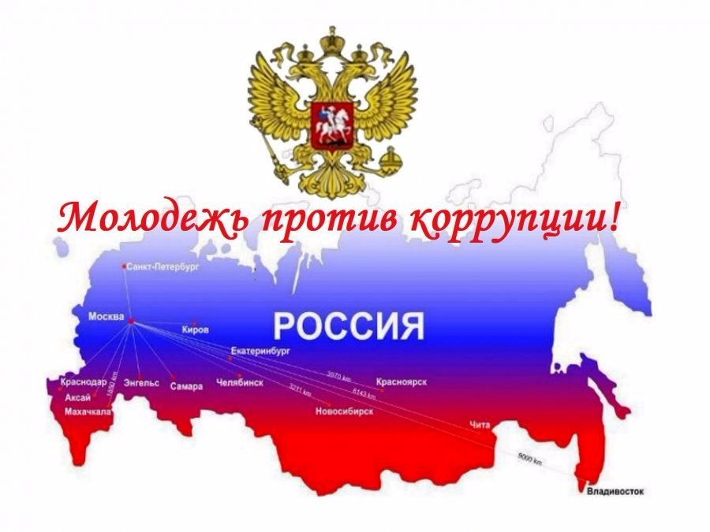

Прокуратура Крыловского района и администрация МО Крыловской район сообщает, что в текущем году Генеральная прокуратура Российской Федерации выступает организатором Международного молодежного конкурса социальной антикоррупционной рекламы «Вместе против коррупции!». Соорганизаторами этого конкурса являются компетентные органы государств – участников Межгосударственного совета по противодействию коррупции и БРИКС.

Прием работ будет осуществляться с 1 мая по 1 октября 2021 г. на официальном сайте конкурса [www.anticorruption.life](http://www.anticorruption.life) в двух комбинациях – социальный плакат и социальный видеоролик. К участию приглашаются молодые люди в возрасте от 14 до 35 лет. Торжественную церемонию награждения победителей конкурса планируется приурочить к Международному дню борьбы с коррупцией (9 декабря).

Правила проведения конкурса доступны на официальном сайте конкурса.